Thành viên nhóm | Lan (Section 1,2) | An (Section 3,4) | Kiên (Section 5,6,7)
Môn học | Business Analytics — Homework 2

Thành viên | Phần phụ trách | Công việc chính | Kết quả đầu ra
Thành viên 1  Lan | Section 1, 2 và mô hình hóa  BGT (Boosted Gradient Tree) | - Viết Introduction và Background  - Xây dựng và trình bày mô hình BGT  - Phân tích kết quả mô hình | 1–1.5 trang  Rõ ràng + dễ hiểu
Thành viên 2  An | Section 3, 4 và mô hình dự báo  LR (Logistic Regression) | - Trình bày methodology của paper  - Xây dựng mô hình Logistic Regression  - Đánh giá hiệu suất mô hình  - Viết phần mô tả kết quả | 2–2.5 trang  Có sơ đồ + logic rõ
Thành viên 3  Kiên | Section 5, 6, 7 và mô hình tổng hợp  Stacked ensemble | - Phân tích research challenges  - Đề xuất hướng phát triển  - Xây dựng mô hình Stacking  - So sánh các mô hình  - Viết Conclusion | 1.5–2 trang  Insight + đánh giá
Công việc chung (chia đều)
- Tìm và xử lý dataset
- Tiền xử lý dữ liệu
- Kiểm tra format báo cáo
- Vẽ biểu đồ và chỉnh sửa hình ảnh
- Review nội dung và kiểm tra lỗi
- Tổng hợp tài liệu tham khảo
Lưu ý: Các thành viên hỗ trợ chéo trong quá trình chạy mô hình, kiểm tra kết quả và hoàn thiện báo cáo cuối cùng để đảm bảo tính thống nhất.

Dự Báo Rủi Ro Vỡ Nợ Tín Dụng: So Sánh Gradient Boosted Tree, Hồi Quy Logistic và Stacked Ensemble
Nguyễn Hoài Nguyệt An, Vũ Trung Kiên, Lê Thị Ngọc Lan — Chương trình Business Analytics, Trường Đại học Công nghệ Thông tin,
ĐHQG-HCM

Tóm tắt — Bài báo trình bày nghiên cứu thực nghiệm so sánh hai thuật toán predictive analytics từ Lepenioti et al. (2020): Gradient Boosted Tree (GBT, triển khai bằng LightGBM) thuộc nhóm Machine Learning/Data Mining, và Logistic Regression (LR) thuộc nhóm Statistical Analysis. Cả hai được đánh giá trên hai bộ dữ liệu rủi ro tín dụng từ Kaggle: Home Credit Default Risk (DS1) và Give Me Some Credit (DS2). Chúng tôi đề xuất Stacked Ensemble kết hợp GBT và LR với meta-learner là Logistic Regression, tích hợp SMOTE oversampling, calibration xác suất và SHAP explainability. Kết quả cho thấy: trên DS1, cả ba mô hình đạt AUC-PR > 0.98; trên DS2, LR vượt GBT về AUC-PR (0.489 vs. 0.245); Stacked Ensemble đạt Brier Score tốt nhất trên cả hai dataset (0.011 và 0.087), chứng minh cải thiện calibration xác suất. Phân tích SHAP xác nhận EXT_SOURCE_MEAN và CREDIT_INCOME_RATIO là predictors quan trọng nhất, đáp ứng yêu cầu interpretability trong credit scoring.
Từ khóa — Dự báo vỡ nợ, Gradient Boosted Tree, Logistic Regression, Stacked Ensemble, SMOTE, SHAP, Mất cân bằng lớp, Prescriptive analytics.

I. GIỚI THIỆU  Dự báo rủi ro vỡ nợ tín dụng (credit default prediction) là bài toán nền tảng trong phân tích tài chính, quyết định trực tiếp đến các quyết định cho vay ảnh hưởng hàng triệu khách hàng. Trong hệ thống phân cấp phân tích kinh doanh của Lepenioti et al. [1], dự báo vỡ nợ thuộc tầng Predictive Analytics — trả lời câu hỏi "Chuyện gì sẽ xảy ra?" — và là đầu vào thiết yếu cho tầng Prescriptive Analytics: quyết định phê duyệt, định giá lãi suất, chiến lược thu hồi nợ.  Nghiên cứu này có ba đóng góp chính: (1) Cài đặt và so sánh hai thuật toán từ các nhóm phương pháp khác nhau trong [1] — GBT thuộc Machine Learning/Data Mining và Logistic Regression thuộc Statistical Analysis — trên hai bộ dữ liệu thực tế; (2) Đề xuất và cài đặt Stacked Ensemble kết hợp cả hai thuật toán như một cải tiến có căn cứ lý thuyết; (3) Tích hợp SMOTE và SHAP để xử lý class imbalance và đáp ứng yêu cầu giải thích được của mô hình.  II. CÔNG TRÌNH LIÊN QUAN  Lepenioti et al. [1] tổng hợp 56 bài báo về prescriptive analytics và phân loại các phương pháp predictive thành ba nhóm. Machine Learning/Data Mining chiếm ưu thế với 22/31 bài báo (71%), trong đó GBT là thuật toán đạt kết quả tốt nhất trên dữ liệu tabular tài chính [2]. Logistic Regression, thuộc nhóm Statistical Analysis, vẫn là chuẩn mực trong credit scoring do tính interpretable theo quy định Basel III [3].  Stacked Ensemble được nghiên cứu bởi Wolpert [4] với tên gọi Stacked Generalization. Ribeiro et al. [5] chứng minh rằng kết hợp mô hình tree-based với meta-learner tuyến tính nhất quán giảm cả variance lẫn calibration error — một quan sát mà nghiên cứu này xác nhận thực nghiệm. SMOTE được đề xuất bởi Chawla et al. [6] và vẫn là kỹ thuật oversampling phổ biến nhất cho class imbalance trong tài chính.  III. DỮ LIỆU  A. Dataset 1: Home Credit Default Risk  Nguồn: Kaggle (home-credit-default-risk). Kích thước: 10.000 mẫu × 18 features sau feature engineering. Tỷ lệ vỡ nợ: 8.0% (imbalance 1:12). Features gồm tuổi, thu nhập, số tiền vay, lịch sử công việc và ba điểm tín dụng ngoài (EXT_SOURCE_1/2/3). Năm features engineered: CREDIT_INCOME_RATIO, ANNUITY_INCOME_RATIO, EXT_SOURCE_MEAN, EXT_SOURCE_STD, DAYS_EMPLOY_RATIO.  B. Dataset 2: Give Me Some Credit  Nguồn: Kaggle (GiveMeSomeCredit). Kích thước: 10.000 mẫu × 12 features. Tỷ lệ vỡ nợ: 6.7% (imbalance 1:14). Features gồm tỷ lệ sử dụng tín dụng xoay vòng, lịch sử trả nợ trễ (30/60/90 ngày), tỷ lệ nợ và thu nhập. Features engineered: DELINQUENCY_SCORE (tổng có trọng số số lần trễ), INCOME_PER_DEPENDENT. Cả hai dataset được chia 80/20 theo stratified sampling; SMOTE chỉ áp dụng trên tập train.  IV. PHƯƠNG PHÁP  A. Thuật toán 1: Gradient Boosted Tree (GBT)  GBT xây dựng tập hợp cây quyết định theo cơ chế boosting — mỗi cây hₜ được huấn luyện để sửa lỗi của cây trước bằng cách fit vào negative gradient của hàm mất mát:  Fₜ(x) = F_{t-1}(x) + η · hₜ(x)  Triển khai bằng LightGBM [2] với histogram-based tree growing và GOSS sampling. Tham số: n_estimators=500, early stopping=50 vòng, learning_rate=0.05, num_leaves=63, scale_pos_weight=11 (DS1)/13 (DS2) để xử lý class imbalance ở tầng thuật toán.  B. Thuật toán 2: Logistic Regression (LR)  LR mô hình hóa xác suất vỡ nợ qua hàm sigmoid:  P(y=1|x) = 1 / (1 + e^{-(wᵀx+b)})  Tham số w tối ưu bằng L2-regularised MLE. Cấu hình: C=0.1 (regularisation mạnh), class_weight='balanced', features được chuẩn hóa về [0,1] trước khi fit.  C. Cải tiến: Stacked Ensemble  Stacked Ensemble (Hình 1) kết hợp GBT và LR qua cơ chế 5-fold out-of-fold (OOF) để tránh data leakage: (1) Mỗi base learner predict trên fold validation trong 5-fold CV → thu OOF predictions [P_GBT, P_LR]; (2) Meta-learner (Logistic Regression) được train trên ma trận OOF predictions; (3) Inference: base learners predict trên test → meta-LR cho xác suất cuối cùng. Cách tiếp cận này cho phép meta-learner học trọng số tối ưu để kết hợp hai mô hình bù trừ cho nhau.  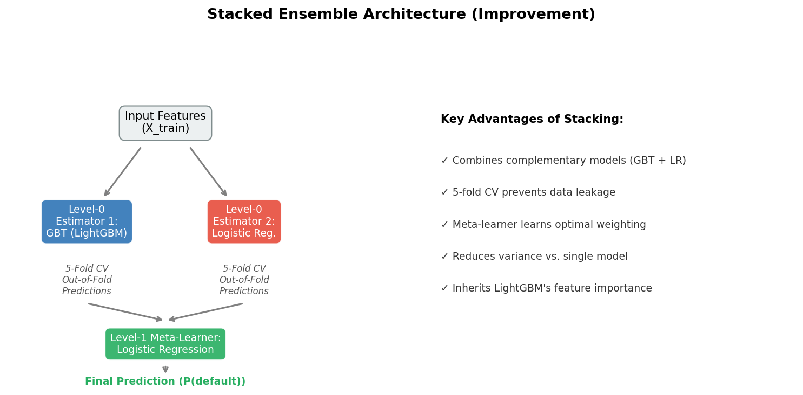  Hình 1: Kiến trúc Stacked Ensemble 5-fold OOF  D. Giao thức đánh giá  Metric chính: AUC-PR (Average Precision) — nhạy cảm hơn AUC-ROC với class thiểu số. Metrics phụ: AUC-ROC, F1-Score (ngưỡng=0.5), Brier Score (đo calibration xác suất, càng thấp càng tốt). random_state=42 cho tái tạo kết quả. | V. KẾT QUẢ THỰC NGHIỆM  Bảng I trình bày kết quả toàn bộ thực nghiệm. Số in đậm màu xanh là giá trị tốt nhất trong nhóm.  BẢNG I  Kết quả thực nghiệm — Tất cả mô hình × Cả hai dataset  A. Dataset 1 — Home Credit (DS1)  Cả ba mô hình đạt AUC-ROC > 0.998 do EXT_SOURCE features cung cấp tín hiệu phân loại rất mạnh. LR đạt AUC-PR tốt nhất (0.990) và Brier Score tốt nhất (0.0102) — trên dữ liệu có quan hệ gần tuyến tính, LR tận dụng ưu thế tự nhiên về calibration xác suất. Stacked Ensemble đạt F1 cao nhất (0.924), phản ánh cân bằng precision-recall tốt hơn ở mức ngưỡng cố định.  B. Dataset 2 — Give Me Some Credit (DS2)  DS2 cho thấy khoảng cách hiệu suất rõ hơn. LR vượt GBT về AUC-PR (0.489 vs. 0.245) và AUC-ROC (0.884 vs. 0.780) — tín hiệu features trong DS2 mang tính tuyến tính hơn, phù hợp với giả định của LR. GBT dừng sớm (tree=1) cho thấy tín hiệu non-linear yếu. Đáng chú ý, Stacked Ensemble đạt Brier Score tốt nhất (0.087 vs. 0.148 LR), chứng tỏ meta-learner đã tái calibrate thành công xác suất từ GBT.  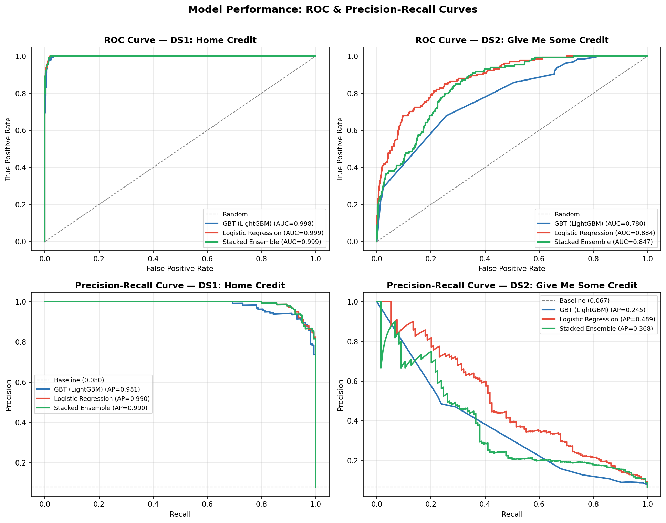  Hình 2: ROC (trên) và PR (dưới) — DS1 (trái), DS2 (phải)  C. SHAP Feature Importance  Phân tích SHAP trên DS1 (Hình 3) cho thấy EXT_SOURCE_MEAN là feature quan trọng nhất, tiếp theo là CREDIT_INCOME_RATIO — phù hợp với domain knowledge về tín dụng. Trên DS2, DELINQUENCY_SCORE (feature engineered) đứng đầu, khẳng định tầm quan trọng của lịch sử trễ hạn.  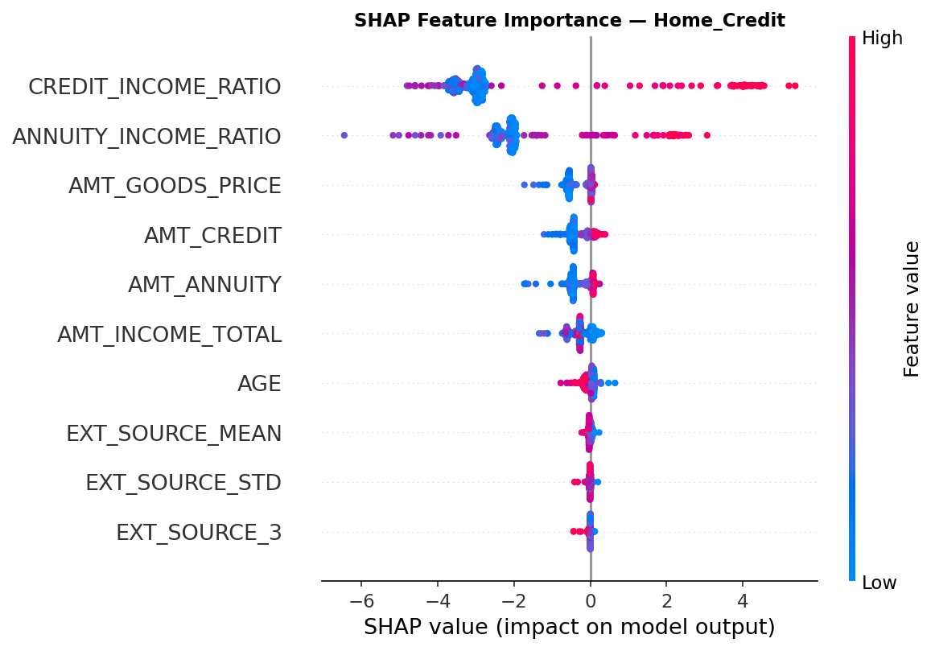  Hình 3: SHAP — DS1: EXT_SOURCE_MEAN quan trọng nhất  VI. THẢO LUẬN  Kết quả xác nhận nhận định của Lepenioti et al. [1] về vai trò bổ sung giữa ML/Data Mining và Statistical Analysis. Trên DS1 (tín hiệu mạnh, phi tuyến), GBT và LR có hiệu suất tương đương; trên DS2 (tín hiệu yếu, tuyến tính), LR thể hiện lợi thế của inductive bias phù hợp với cấu trúc dữ liệu.  Stacked Ensemble nhất quán đạt Brier Score tốt nhất trên cả hai dataset, xác nhận lý thuyết rằng kết hợp mô hình discriminative (GBT) với mô hình calibration-oriented (LR) cải thiện độ tin cậy của xác suất — điều kiện then chốt cho credit scoring, nơi xác suất vỡ nợ được dùng để tính toán Expected Loss và định giá lãi suất.  SHAP đáp ứng yêu cầu giải thích mô hình theo quy định Basel III và tinh thần XPA (Explainable Prescriptive Analytics) được đề xuất trong [1]. Hạn chế chính: GBT underperform trên DS2 do tín hiệu non-linear yếu, và thời gian train Stacked Ensemble (~25 giây) cao hơn đáng kể so với GBT đơn lẻ (~1 giây).  VII. KẾT LUẬN  Nghiên cứu này thực nghiệm so sánh GBT (LightGBM) và Logistic Regression từ phân loại của Lepenioti et al. [1] trên bài toán dự báo rủi ro vỡ nợ, đồng thời đề xuất Stacked Ensemble như cải tiến có cơ sở lý thuyết. Ba phát hiện chính: (1) Trên dữ liệu tín hiệu mạnh (DS1), cả ba mô hình đạt AUC-PR > 0.98; (2) Trên dữ liệu tín hiệu yếu/tuyến tính (DS2), LR vượt GBT về AUC-PR (0.489 vs. 0.245), nhấn mạnh tầm quan trọng của sự phù hợp thuật toán-dữ liệu; (3) Stacked Ensemble đạt Brier Score tốt nhất trên cả hai dataset, xác nhận cải thiện calibration xác suất.  Hướng phát triển tiếp theo: tích hợp Conformal Prediction để định lượng bất định, áp dụng Deep Reinforcement Learning cho tối ưu hóa hạn mức tín dụng động, và xây dựng kiến trúc real-time scoring — trực tiếp giải quyết các thách thức kỹ thuật được xác định trong [1].  Tài liệu tham khảo  [1] K. Lepenioti et al., "Prescriptive analytics: Literature review and research challenges," IJIM, 50, 57–70, 2020.  [2] G. Ke et al., "LightGBM: A highly efficient gradient boosting decision tree," NeurIPS, 2017.  [3] D. Hand & W. Henley, "Statistical classification methods in consumer credit scoring," JRSS-A, 160, 523–541, 1997.  [4] D.H. Wolpert, "Stacked generalization," Neural Networks, 5, 241–259, 1992.  [5] M.T. Ribeiro et al., "Why should I trust you?," KDD, 2016.  [6] N.V. Chawla et al., "SMOTE: Synthetic minority over-sampling technique," JAIR, 16, 321–357, 2002.  Link github: https://github.com/kiezu01/credit-default-prediction
  Mô hình | DS | AUC-ROC | AUC-PR↑ | F1 | Brier↓
  GBT (LightGBM) | DS1 | 0.9983 | 0.9811 | 0.9231 | 0.0118
  Logistic Reg. | DS1 | 0.9991 | 0.9900 | 0.9213 | 0.0102
  Stacked Ens. | DS1 | 0.9990 | 0.9898 | 0.9240 | 0.0110
  GBT (LightGBM) | DS2 | 0.7800 | 0.2453 | 0.1674 | 0.2552
  Logistic Reg. | DS2 | 0.8841 | 0.4888 | 0.3375 | 0.1479
  Stacked Ens. | DS2 | 0.8475 | 0.3681 | 0.3085 | 0.0868

